Модульные задания № 1

Изучение конструкций и определение параметров стреловых кранов

Задание

Грузоподъемный кран - это машина циклического действия, предназначенная для подъема и перемещения в пространстве груза, удерживаемого грузозахватным органом.
Краны классифицируют по конструктивному исполнению, роду привода механизмов, конструкции ходового устройства, способу опирания (для пролетных кранов).
В зависимости от конструктивного исполнения краны разделяются на стреловые, мостового (пролетного) типа, с несущими канатами. В стреловых кранах грузозахватный орган подвешивают к стреле или грузовой тележки, перемещающейся по стреле. Стрелу закрепляют либо непосредственно к поворотной платформе, либо к верхней части вертикальной башни. В кранах мостового типа грузозахватный орган подвешен к грузовой тележке, перемещающейся по передвижному мосту. Мост может опираться непосредственно на наземный крановый путь или на стойки (козлы). В кабельных кранах грузовая тележка перемещается по несущим канатам, закрепленным к верхним частям мачтовых опор.
В зависимости от возможности перемещения грузоподъемные краны подразделяют на стационарные, передвижные, переставные, приставные, самоходные и прицепные. Стационарный грузоподъемный кран закрепляют на фундаменте. Передвижной кран (в отличие от стационарного) может перемещаться с одной рабочей позиции на другую. Такое перемещение возможно либо собственным ходом (самоходные краны), либо с помощью тягача (прицепные краны). Если стационарный кран прикрепляют к строящемуся сооружению, то он называется приставным. Грузоподъемный кран, устанавливаемый на возводимое сооружение и перемещающийся вверх по нему при помощи собственного механизма, называют самоподъемным.

Башенный кран с поворотной башней 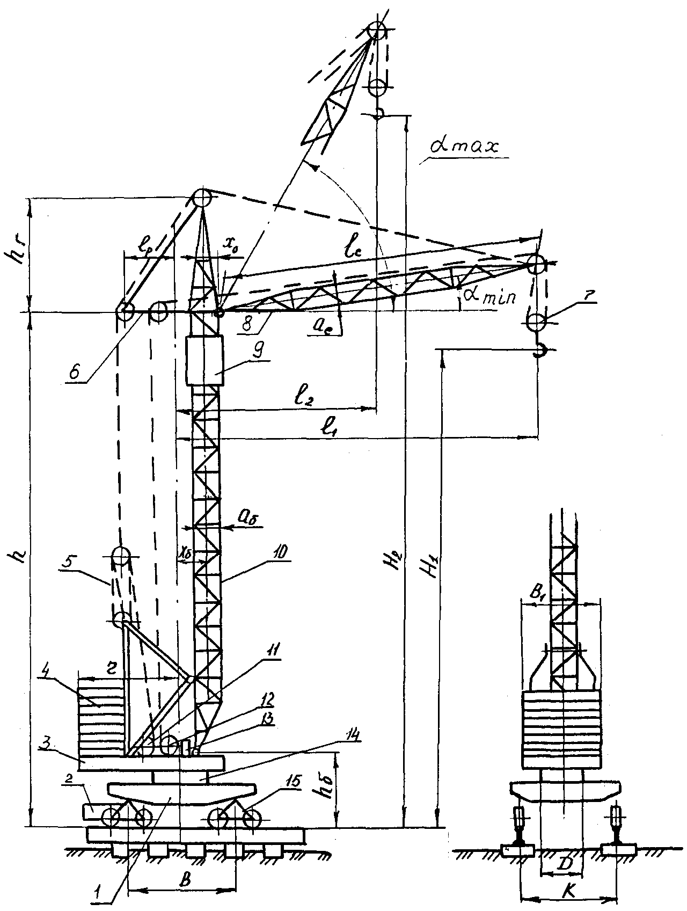
Рисунок 2.1

Тренажер башенного крана КБ-403

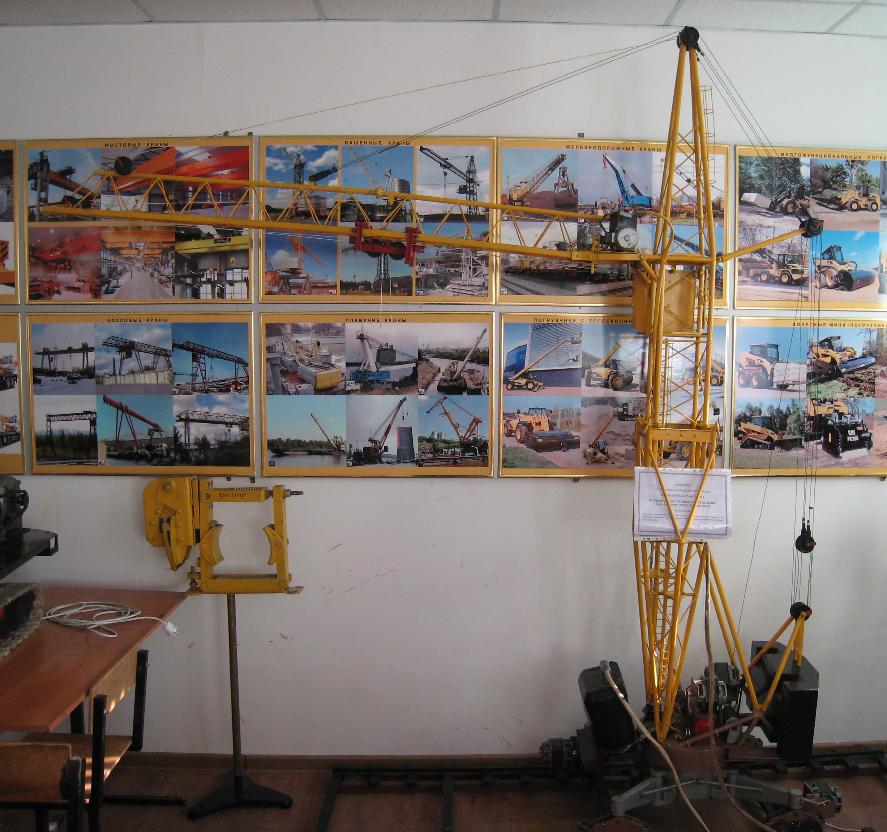

Рисунок 2.2

В зависимости от конструкции ходового устройства передвижные краны разделяют на рельсовые, автомобильные, пневмоколесные, гусеничные, железнодорожные, плавучие. Железнодорожный кран смонтирован на платформе и предназначен для перемещения по железнодорожным путям. Рельсовым краном называют кран, перемещающийся по рельсовому крановому пути. Плавучий кран монтируют на морском или речном судне (понтоне).

2.3.1 Стреловые краны
Стреловые краны, предназначенные для перемещения грузов при монтажных и перегрузочных работах на строительных объектах, разделяют на башенные и стреловые самоходные.
Башенный кран представляет собой Г - образную свободно стоящую поворотную конструкцию, у которой стрела закреплена в верхней части вертикально расположенной башни.
По конструкции башни краны разделяют на краны с поворотной и неповоротной башней; по типу стрел - на краны с подъемной и балочной стрелой. На рисунок 2.1 показана схема устройства башенного крана с поворотной башней и подъемной стрелой. Этот кран состоит из неповоротной рамы 1, опирающейся на ходовые тележки 15, поворотной платформы 3, опорно-поворотного круга 14, башни 10, стрелы 8, подстрелка 6, крюковой подвески 7, кабины крановщика 9, балласта 4, стрелового полиспаста 5 и механизмов: подъема 12, изменения вылета 11, поворота 13 и передвижения крана 2.
Стреловые самоходные краны предназначены для перемещения грузов при монтажных и перегрузочных работах на рассредоточенных объектах. Принципиальное устройство гусеничного самоходного крана показано на рисунке 2.3. Конструктивно кран состоит из двух частей: неповоротной 1 и поворотной. Обе части связаны между собой опорно-поворотным устройством 11, передающим нагрузки от поворотной части на неповоротную, а также обеспечивающим вращение поворотной части. Последняя состоит из поворотной платформы 3 с противовесом 2, на которой шарнирно закреплена стрела 6, установлена двуногая стойка 4, кабина машиниста 12. На поворотной платформе расположены силовая установка и механизмы: подъема груза 9, изменения вылета 10, вращения 8. В состав стрелового оборудования входит стреловой полиспаст и крюковая подвеска 7.

2.3.2 Основные размеры стреловых кранов
При заданных грузоподъемности, вылете и высоте подъема ориентировочные размеры башенных кранов могут быть определены по эмпирическим формулам, приведенным в таблице 2.1, а стреловых самоходных кранов- в таблице 2.2.

Таблица 2.1
Ориентировочные размеры башенных кранов, м

Параметр | Обозначение | Формула
1 | 2 | 3
Габаритные размеры сечения башни: квадрат со стороной | а_{б} | (0,9…1,1)·Н₁/20
Габаритные размеры сечения стрелы: квадрат со стороной | а_{с} | (0,9…1,1)·R₁/23
Расстояние от оси вращения крана до оси башни | х_{б} | (1,1…1,2)а_{б}/2
Угол наклона подъемной стрелы к горизонтали:
при максимальном вылете | α_{min} | 15º
при минимальном вылете | α_{max} | 70º
Колея и база ходовой части | К, В | (0,95…1,05)Н₁/6
Ширина поворотной платформы | В₁ | (0,75…1,0)К
Примечание: R₁- максимальный вылет; Н₁-высота подъема при максимальном вылете, м.

Полученные размеры должны быть согласованы с ГОСТ 13556-85 «Краны башенные строительные. Технические условия» и ГОСТ 22827-85 «Краны стреловые самоходные общего назначения. Технические условия».

Таблица 2.2
Ориентировочные размеры стреловых самоходных кранов

Параметр | Обозначение | Формула
База | В | $$0,\text{51}\sqrt[3]{Q}+1,5$$
Колея | К | $$\left(0,8\text{.}\text{.}\text{.}1,1\right)⋅0,\text{82}\sqrt[3]{Q}$$
Ширина гусеничного хода | В_{г} | $$\left(0,\text{95}\text{.}\text{.}\text{.}1,\text{05}\right)\left(\sqrt[3]{Q}+0,8\right)$$
Расстояние от оси вращения до пяты стрелы | х₀ | $$\left(0,9\text{.}\text{.}\text{.}1,1\right)⋅0,\text{33}\sqrt[3]{Q}$$
Длина стрелы | L_{с} | $$\left(R_{\text{min}}−x_{0}\right)\text{/cos}{\text{70}}^{∘}$$
Габаритные размеры сечения стрелы: квадрат со стороной | а_{с} | 0,04 L_{с}
Транспортная ширина | В_{т} | $$\left(0,\text{95}\text{.}\text{.}\text{.}1,\text{05}\right)\left(\sqrt[3]{Q}+0,6\right)$$
Транспортная высота | Н_{т} | $$\left(0,\text{95}\text{.}\text{.}\text{.}1,\text{05}\right)\left(0,5\sqrt[3]{Q}+2\right)$$
Примечание: Q- грузоподъемность, т

Схема гусеничного стрелового крана | 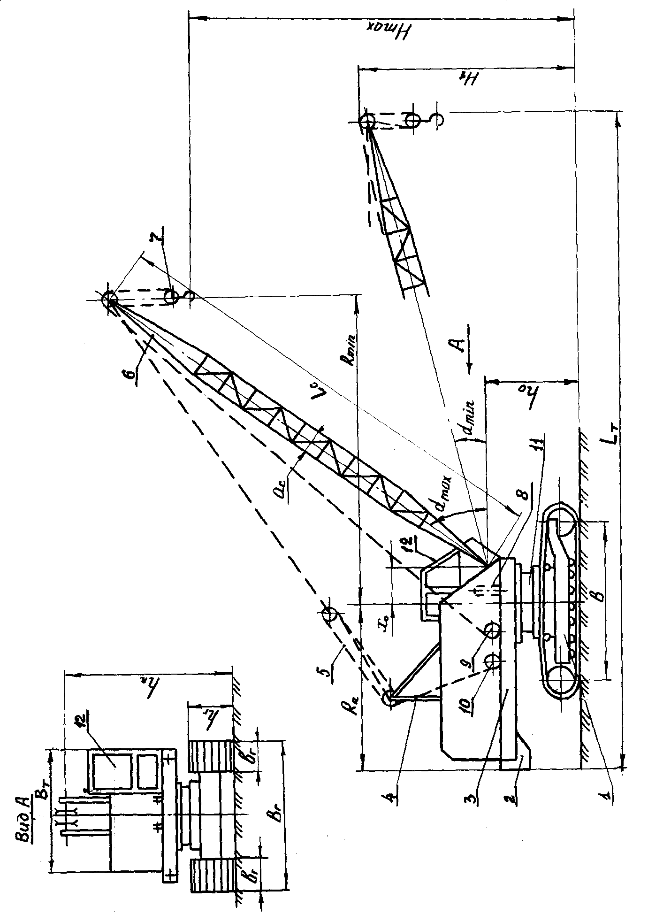 | Рисунок 2.3

Решение

1. Изучить конструкции стреловых с кранов по данным методическим указаниям и источникам [1,2,4].
2. Освоить методику определения основных геометрических параметров указанных кранов.
3. По результатам измерений параметров тренажера башенного крана КБ-403 (рисунок 2.2) и исходным данным, выданным преподавателем, рассчитать основные размеры крана и его элементов.
4. Оформить отчет по лабораторной работе.

